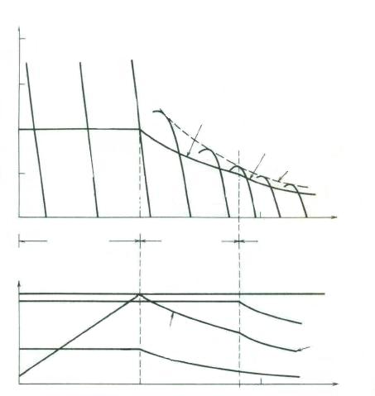

f3=fnominal

0.5

1.0

2.0

1.5

Vs

Im

Im

Ir

Vs

Ir

Vs

Tcm

Tcm

Varía como $\frac{1}{f}$

Varía como $\frac{1}{f^{2}}$

Varía como $\frac{1}{f^{2}}$

Varía como $\frac{1}{f^{2}}$

Varía como $\frac{1}{f}$

f4

f5

f6

f7

f8

f2

f1

Región de altas velocidades

Región de par de torsión constante

Región de potencia constante

2.0

1.0

0

2.0

1.0

0

$$\frac{w_{r}}{w_{rNom}}$$

$$\frac{w_{r}}{w_{rNom}}$$

$$\frac{T_{cm}}{T_{cNom}}$$